vSphere Supervisor 網路設計實測
管理網與工作負載網同 VLAN + 三隻腳負載平衡器
VCF 9.1.1｜VDS + Foundation Load Balancer（Two Arm）
安裝步驟、驗證方法與兩條網路硬性限制
實作日期:2026-09-29
環境:vcf-m02-vc01.home.lab / cluster m01-cl01 / Supervisor vcf-m02-sup01

目錄
一、摘要與結論
二、測試目的與環境
三、兩條網路硬性限制（本文重點）
四、網路規劃與前置設定
五、逐步安裝（Activate a Supervisor 精靈）
六、部署過程與暫時性訊息
七、結果驗證
八、客戶場景建議
附錄 A:指令彙整
附錄 B:CLI 輸出

一、摘要與結論
本文回答兩個設計問題:Supervisor 的管理網路（Management Network）與工作負載網路（Workload Network）可不可以放在同一個 VLAN?以及 Foundation Load Balancer 能不能跑「三隻腳」（Two Arm）架構?
結論:
問題 | 答案 | 依據
mgmt 與 workload 同一個 VLAN | ✅ 可以 | 本文實測部署成功;Supervisor CP VM 兩張網卡都落在 VLAN 0
mgmt 與 workload 同一個網段（subnet） | ❌ 不行 | wcpsvc 在 FINISH 階段擋下,兩條規則互鎖（見第三章）
三隻腳（Two Arm）Foundation Load Balancer | ✅ 可以 | FLB VM 實際配置 3 張網卡,分屬三個 port group
Transit Network 可以和 mgmt 同 VLAN | ✅ 可以 | Transit = Step 5 的 workload network,本文即放在 VLAN 0
一句話:同 VLAN 可以,同 subnet 不行。三隻腳需要三個不同的 port group 與三個互不重疊的網段。

- 部署耗時:20:49 送出 → 21:35 RUNNING,約 46 分鐘(3 台主機、CP HA 關閉)。
- Supervisor API Endpoint = 192.168.15.64(FLB 的 Virtual IP）。
- Kubernetes 版本 v1.34.9+vmware.1-vsc9.1.1.0-25712839。

二、測試目的與環境

2.1 為什麼要測這個
客戶端常見兩種限制:一是實體網路只給得出一個 VLAN(或不願為 K8s 另外開 VLAN、改 trunk);二是想讓負載平衡器的前端(對外服務)與後端(pod/node)走不同介面,也就是所謂三隻腳架構。這兩件事在 VCF 9.1.1 的 VDS + Foundation Load Balancer 組合下到底行不行,官方文件沒有正面說明,因此實測。

2.2 環境
項目 | 值
vCenter | vcf-m02-vc01.home.lab（9.1.1）
Cluster | m01-cl01,3 台 ESXi 9.1.1,vSAN
VDS | m01-cl01-vds01
Supervisor | vcf-m02-sup01,Control Plane HA = Disabled
網路堆疊 | vSphere Distributed Switch (VDS)（非 NSX VPC）
負載平衡器 | Foundation Load Balancer（不使用 Avi / HAProxy）
L3 gateway / NTP | RouterOS 10.0.1.254（lab router）
DNS | 10.0.0.200（AD），workload 端改指 RouterOS 10.0.1.254
Foundation Load Balancer 是 VCF 9.x 內建的輕量負載平衡器,不需要額外授權或另外部署 Avi Controller,適合小型或 PoC 環境。

三、兩條網路硬性限制（本文重點）
第一次嘗試時,我把 mgmt 與 workload 兩個 port group 都放在 VLAN 0、同一個 10.0.0.0/23 網段,精靈前七步都通過,但按下 FINISH 被擋下:
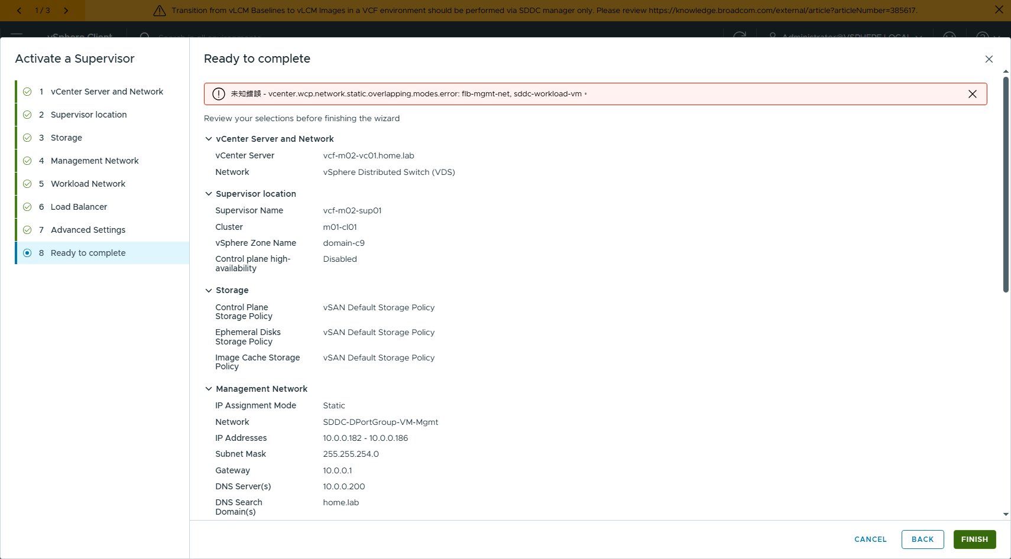
圖 1 FINISH 被 wcpsvc 擋下:vcenter.wcp.network.static.overlapping.modes.error

3.1 規則一:重疊的網路必須「模式一致」（伺服器端）
vSphere Client 只顯示 raw message key,沒有翻譯。到 vCenter 把 wcpsvc 的字串挖出來,才看得到真正的訊息:
root@vcf-m02-vc01 [ ~ ]# strings /usr/lib/vmware-wcp/wcpsvc | grep -ao \
"Networks %s and %s have overlapping portgroup(s) and/or subnets, but do not have matching modes"
Networks %s and %s have overlapping portgroup(s) and/or subnets, but do not have matching modes
root@vcf-m02-vc01 [ ~ ]# grep -ao "vcenter.wcp.network[a-z.]*overlapping[a-z.]*" /usr/lib/vmware-wcp/wcpsvc | sort -u
vcenter.wcp.network.dhcp.overlapping.modes.error
vcenter.wcp.network.static.overlapping.modes.error
也就是說:只要兩個 Supervisor network 的 port group 或網段有重疊,它們的其餘設定必須完全一致,否則拒絕。DHCP 模式有對應的另一個 key。

3.2 規則二:三隻腳不能共用 port group（精靈端）
既然「重疊就要一致」,直覺的繞法是讓 FLB Management 與 workload 共用同一個 port group。實際改下去,精靈在 Load Balancer 那一步就直接顯示:
Management, Virtual Server, and Transit Networks cannot use the same port group.
這個字串在 wcpsvc 裡面找不到,是精靈（vSphere Client）端的驗證,所以會即時出現在頁面上而不是按 FINISH 才報。

3.3 兩條規則互鎖
Two Arm 的 Transit Network 就是 Step 5 設定的 workload network。規則二要求它與 FLB Management 使用不同 port group;但只要兩者 port group 不同而網段相同,就會觸發規則一。因此:
🔴 在 VDS + Foundation Load Balancer（Two Arm）下,workload network 與 FLB management network 不可能共用同一個網段 —— 無論怎麼配,一定會撞到其中一條規則。
但這兩條規則管的都是「port group」與「網段」,沒有一條管 VLAN。所以只要在同一個 VLAN 上準備兩個 port group、給它們各自的網段,就能通過驗證 —— 這正是本文採用的做法。

四、網路規劃與前置設定

4.1 四個網路
角色 | Port Group | VLAN | 網段 / 範圍 | 閘道
Supervisor Management | SDDC-DPortGroup-VM-Mgmt | 0 | 10.0.0.182 - 10.0.0.186 /23 | 10.0.0.1
FLB Management | SDDC-DPortGroup-VM-Mgmt | 0 | 10.0.0.187 - 10.0.0.188 /23 | 10.0.0.1
FLB Virtual Server | SDDC-Frontend-VM | 5 | 192.168.15.10 - 192.168.15.20 /24；VIP .64 - .95 | 192.168.15.254
Workload / Transit | SDDC-Workload-VM | 0 | 172.16.10.10 - 172.16.10.60 /24 | 172.16.10.254
關鍵點:Supervisor Management 與 Workload 同在 VLAN 0,但是兩個不同的 port group、兩個不重疊的網段。FLB Management 與 Supervisor Management 共用 port group 與網段是允許的（兩者設定完全一致 → 符合規則一的 matching modes）。

4.2 port group 準備
SDDC-Workload-VM 與 SDDC-Frontend-VM 建在同一個 VDS（m01-cl01-vds01）上,workload 那個 port group 設 VLAN 0（與管理網同 VLAN）。nested 環境請把安全性三項（Promiscuous / MAC changes / Forged transmits）開成 Accept。
# govc
govc dvs.portgroup.add -dvs m01-cl01-vds01 -type earlyBinding -vlan 0 SDDC-Workload-VM
govc dvs.portgroup.add -dvs m01-cl01-vds01 -type earlyBinding -vlan 5 SDDC-Frontend-VM
# PowerCLI
New-VDPortgroup -VDSwitch m01-cl01-vds01 -Name SDDC-Workload-VM -VlanId 0
New-VDPortgroup -VDSwitch m01-cl01-vds01 -Name SDDC-Frontend-VM -VlanId 5
# UI:Networking → VDS → ACTIONS → Distributed Port Group → New;
# 安全性在 dvPortgroup → Edit → Security(三項 Accept)

4.3 在同一個 VLAN 上多開一個網段
workload 要跟 mgmt 同 VLAN 又不能同網段,所以這個 VLAN 上必須有第二個閘道。本 lab 直接在 RouterOS 的 VLAN 0 介面（ether1）加第二個位址,並打開 DNS 轉發,讓 workload 端的 DNS / NTP 都指向 router,就不必到處補靜態路由:
# RouterOS（API 8728;工具 E:\9.1\Invoke-RouterOS.ps1）
/ip/address/add =address=172.16.10.254/24 =interface=ether1 =comment=vks-workload-same-vlan
/ip/dns/set =servers=10.0.0.200 =allow-remote-requests=yes
# 管理端要能連到 workload 節點時,再補靜態路由
route add 172.16.10.0 mask 255.255.255.0 10.0.1.254 -p # Windows
ip route add 172.16.10.0/24 via 10.0.1.254 # vCenter / Linux
實體環境若閘道在交換器或防火牆上,就是在同一個 SVI / VLAN interface 上加 secondary IP(例如 Cisco 的 ip address <x> secondary)。概念一樣:一個 VLAN、兩個網段、兩個閘道。

五、逐步安裝（Activate a Supervisor 精靈）
入口:vSphere Client → Workload Management（Supervisor Management）→ Supervisors → ADD SUPERVISOR。

5.1 Step 1｜vCenter Server and Network
網路堆疊選 vSphere Distributed Switch (VDS)。選 VDS 之後,後面第 6 步才會出現 Foundation Load Balancer 選項;若選 VCF Networking with VPC 則走 NSX,不在本文範圍。
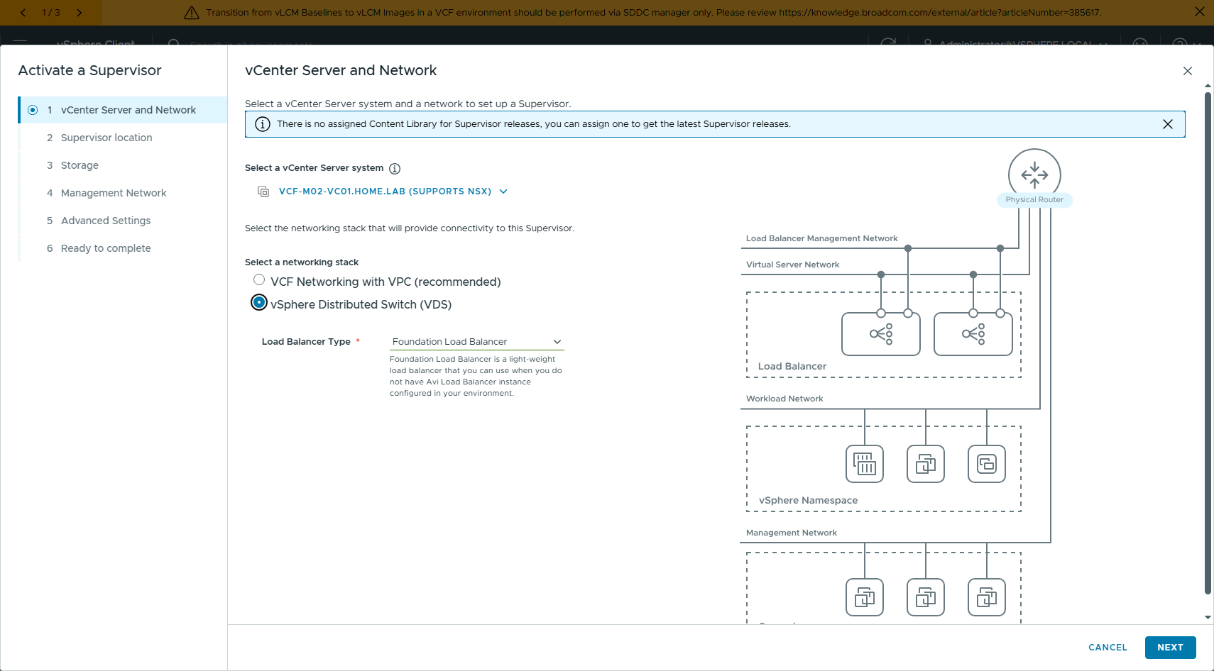
圖 2 Step 1:網路堆疊選 VDS

5.2 Step 2｜Supervisor location
填 Supervisor 名稱、選 cluster。本次 Control plane high-availability 關閉（lab 省資源;正式環境建議開啟）。
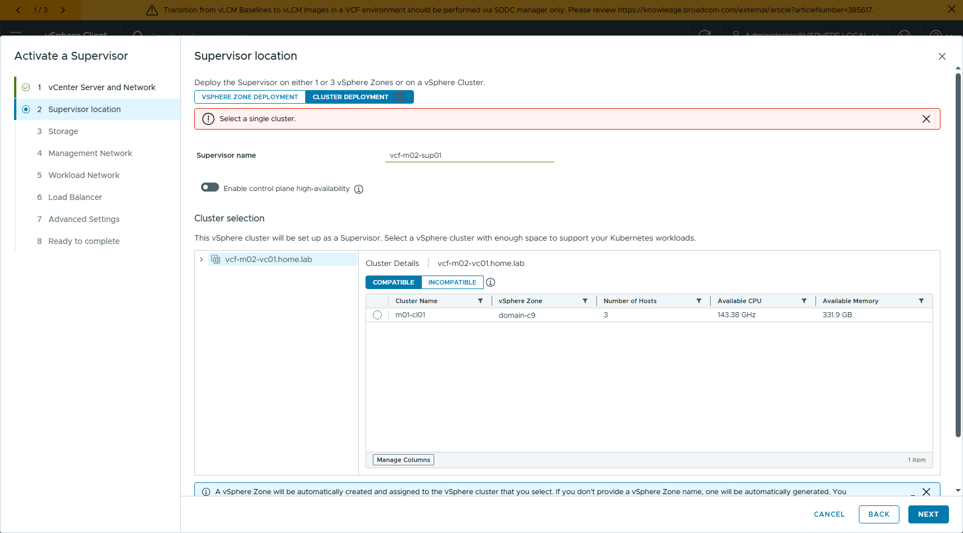
圖 3 Step 2:Supervisor 名稱與 cluster

5.3 Step 3｜Storage
三個儲存原則（Control Plane / Ephemeral Disks / Image Cache）都選 vSAN Default Storage Policy。
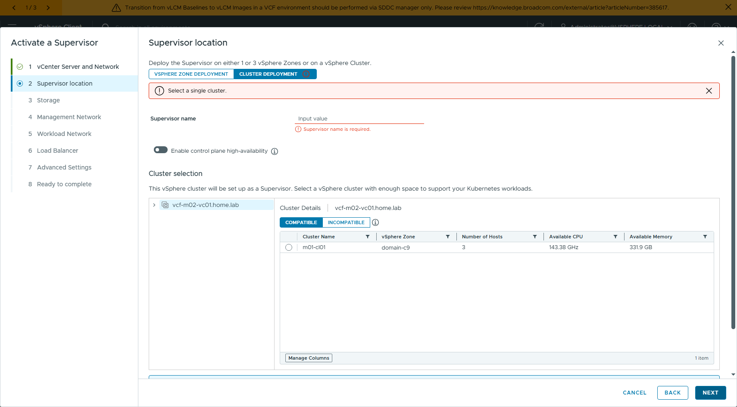
圖 4 Step 3:儲存原則

5.4 Step 4｜Management Network
IP Assignment Mode 選 Static,Port Group 選管理 port group（SDDC-DPortGroup-VM-Mgmt,VLAN 0），起始位址 10.0.0.182、共 5 個。NTP 請填可靠時間源（本 lab 為 10.0.1.254),時間不同步會在憑證階段出問題。
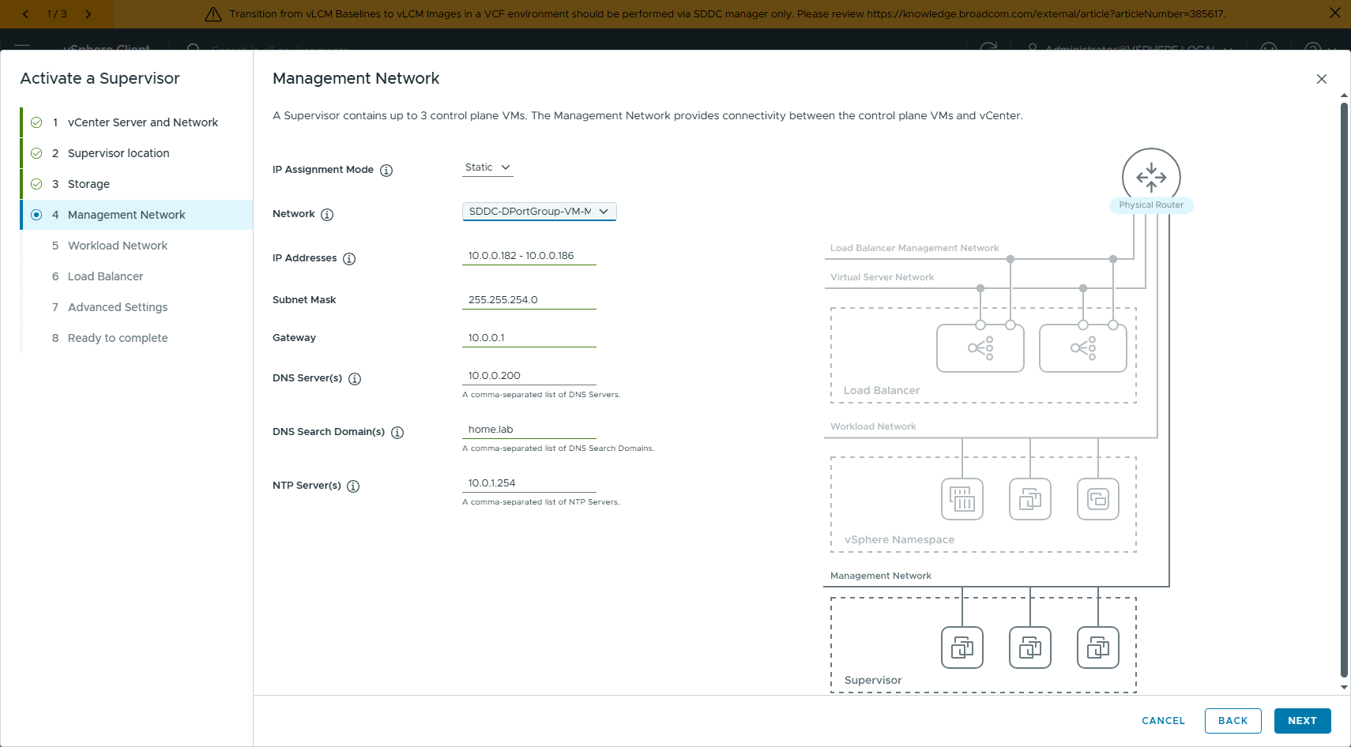
圖 5 Step 4:Supervisor 管理網路

5.5 Step 5｜Workload Network（本文重點）
Port Group 選 SDDC-Workload-VM —— 注意 VLAN ID 欄位顯示「VLAN 存取: 0」,與管理網同一個 VLAN。
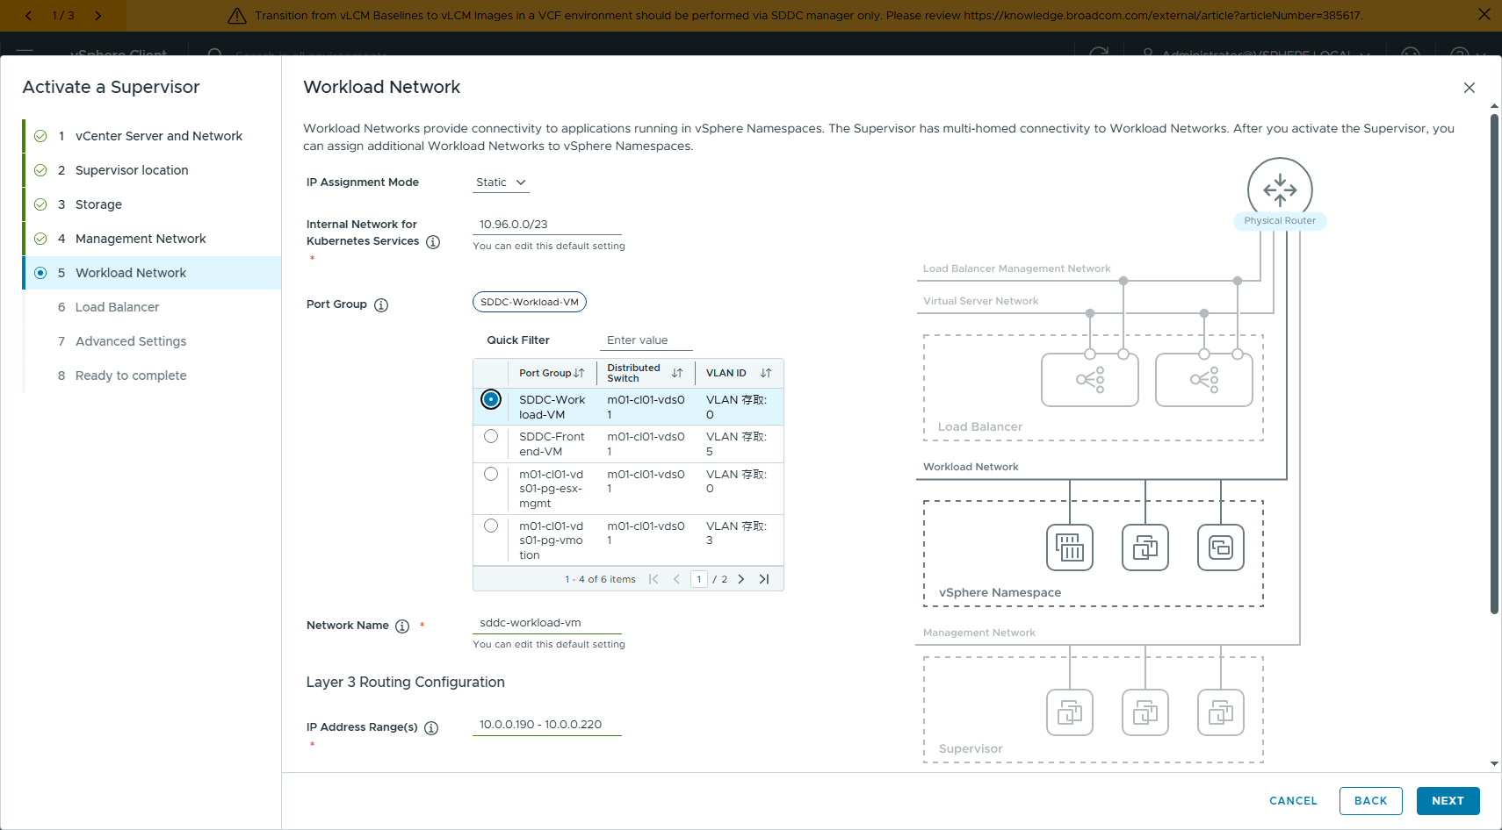
圖 6 Step 5:workload port group 選在 VLAN 0（與管理網同 VLAN）
圖中 IP Address Range 還是第一次嘗試的 10.0.0.190 - 10.0.0.220(與管理網同網段)—— 這個組合會在 FINISH 被擋。正式設定請改成本文的 172.16.10.10 - 172.16.10.60 / 255.255.255.0 / gw 172.16.10.254。
另外兩個欄位:
- Network Name 必須符合 RFC-1123（全小寫）。切換 port group 時,這個欄位會被自動覆寫成 port group 名稱(常含大寫)，要手動改回小寫。
- Internal Network for Kubernetes Services 維持預設 10.96.0.0/23 即可,這是叢集內部 ClusterIP 網段,不會出現在實體網路上。
- DNS / NTP 這裡填 10.0.1.254(RouterOS)，因為 workload 網段的回程路由只有 router 知道。

5.6 Step 6｜Load Balancer（三隻腳）
Type 選 Foundation Load Balancer,Networks Topology 選 Two Arm。選 Two Arm 之後,右側拓樸圖會多出 Transit Network 這一層,總共三層:Load Balancer Management Network、Virtual Server Network、Transit Network。
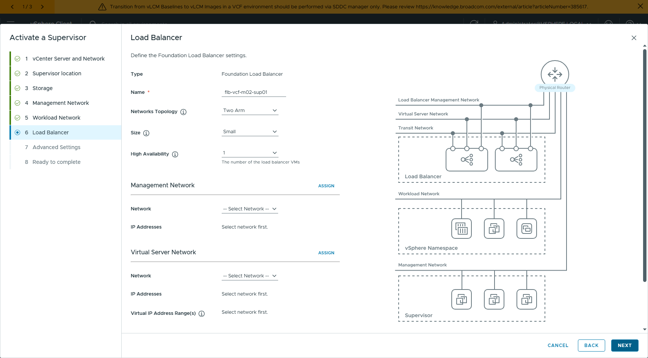
圖 7 Step 6:Networks Topology 選 Two Arm
接著分別設定三個網路:
區塊 | 設定
Management Network | 按 EDIT;Port Group 選 SDDC-DPortGroup-VM-Mgmt;名稱 flb-mgmt-net;10.0.0.187 - 10.0.0.188 / 255.255.254.0 / gw 10.0.0.1
Virtual Server Network | 按 EDIT;Port Group 選 SDDC-Frontend-VM;名稱 flb-frontend-net;192.168.15.10 - 192.168.15.20 / 255.255.255.0 / gw 192.168.15.254
Virtual IP Address Range(s) | 192.168.15.64 - 192.168.15.95(對外服務的 VIP 池,含 Supervisor API endpoint)
Transit Network | 不需另外設定 —— 自動沿用 Step 5 的 workload network（sddc-workload-vm）
Management / Virtual Server 的 port group 選擇對話框中,清單預設每頁 4 筆,管理 port group 常在第 2 頁,記得翻頁:
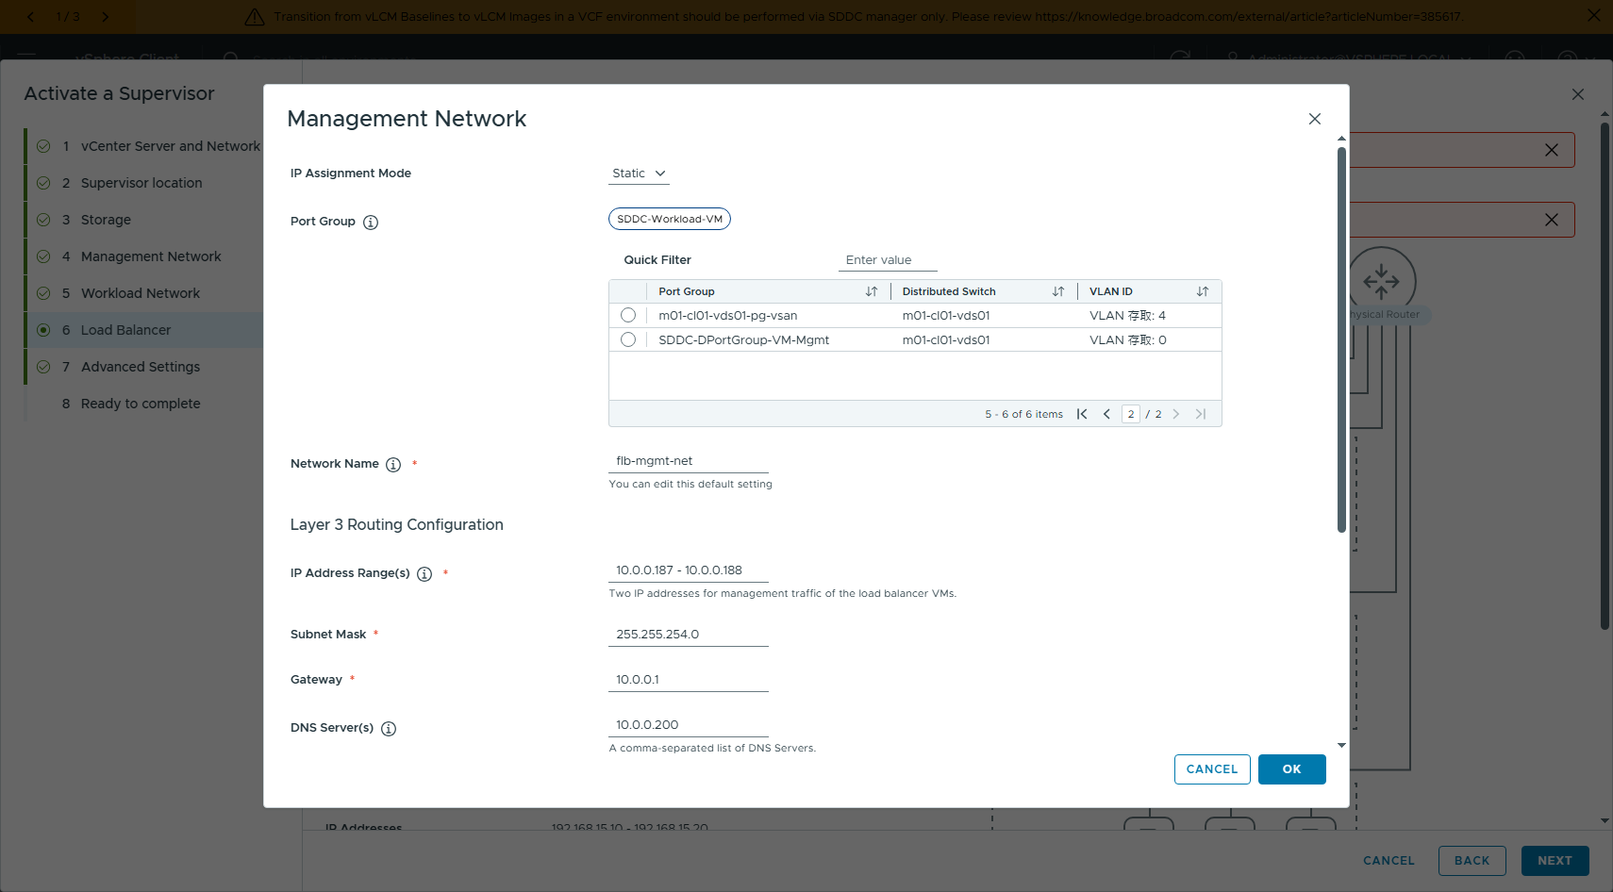
圖 8 port group 選擇對話框:管理 port group 在第 2 頁
三個網路都設定完後,Load Balancer 頁面會列出三隻腳。可以看到 Transit Network 確實是 Step 5 的 workload network:
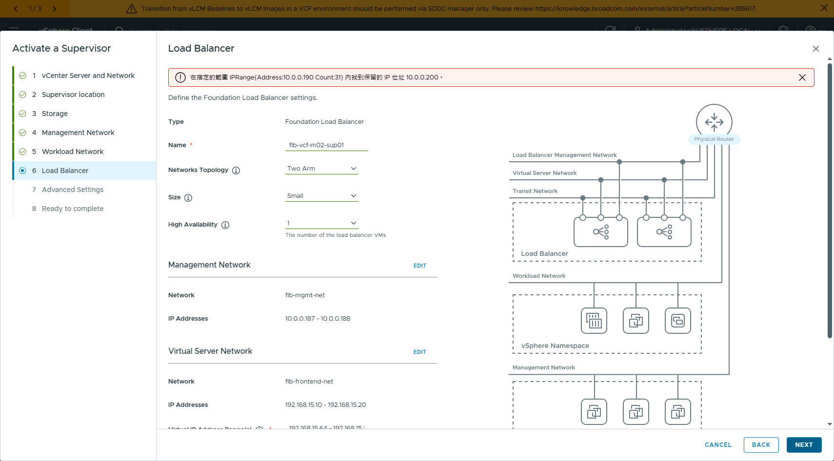
圖 9 Step 6 完成:Management / Virtual Server / Transit 三隻腳

5.7 Step 7-8｜Advanced Settings 與 Ready to complete
Advanced Settings 維持預設。Ready to complete 檢查摘要無誤後按 FINISH。若前述網段規劃正確,不會再出現 overlapping 錯誤。

六、部署過程與暫時性訊息
整個過程約 46 分鐘。中間會出現兩類訊息,都會自行重試成功,不需要介入:

6.1 Timed out waiting for LB service update
大約在 CP VM 起來之後持續 12 分鐘左右,訊息本身就註明會重試:
config=CONFIGURING k8s=READY Timed out waiting for LB service update.
This operation is part of the cluster enablement and will be retried.

6.2 error installing service（velero / tkg / cci-ns）
內建的 Supervisor Services 安裝時會先報錯再轉成 Configuring、最後 Running:
Service: velero.vsphere.vmware.com. error installing service 'velero.vsphere.vmware.com' version '1.9.0-embedded'
Service: tkg.vsphere.vmware.com. error installing service 'tkg.vsphere.vmware.com' version '3.7.0-embedded+v1.36'
↓ 約 2 分鐘後
Service: tkg.vsphere.vmware.com. Status: Configuring ;; cci-ns.vmware.com. Status: Running ;; velero. Status: Running

6.3 監看方式
用 vSphere Automation API 輪詢 config_status 比盯 UI 可靠（UI 的 Recent Tasks 不會顯示這些子步驟）:
S=$(curl -sk -X POST -u 'administrator@vsphere.local:<pw>' https://<vc>/api/session | tr -d '"')
curl -sk -H "vmware-api-session-id: $S" \
https://<vc>/api/vcenter/namespace-management/supervisors/summaries
本次使用的輪詢腳本為 E:\9.1\tools\watch-sup.sh,輸出記錄在 E:\9.1\vcf521-conv\sup-3arm.log。

七、結果驗證

7.1 Supervisor 狀態
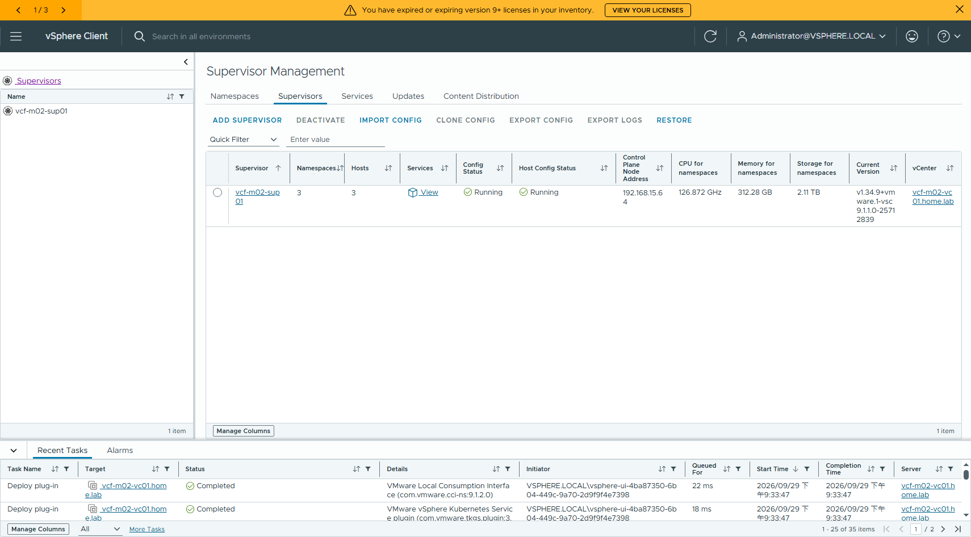
圖 10 Supervisor Config Status = Running,Control Plane Node Address = 192.168.15.64（FLB VIP）
{
"items": [
{
"supervisor": "de8325f8-21e7-40c1-96be-79ee97b264e8",
"info": {
"stats": {
"cpu_used": 3975,
"storage_capacity": 61236,
"memory_used": 16526,
"cpu_capacity": 157572,
"memory_capacity": 485386,
"storage_used": 21506
},
"APIEndpoint": "192.168.15.64",
"kubernetes_status": "READY",
"name": "vcf-m02-sup01",
"messages": [],
"config_status": "RUNNING"
}
}
]
}
API endpoint 可連通性測試（401 表示 TLS 與認證層正常,只是沒帶憑證）:
curl -sk -o /dev/null -w '%{http_code}\n' https://192.168.15.64/healthz
401

7.2 三隻腳的實證:FLB VM 有 3 張網卡
One Arm 的 FLB VM 只有 2 張網卡（ethernet-0/1）。Two Arm 應該是 3 張:
Network adapter 1 -> dvportgroup-199
Network adapter 2 -> dvportgroup-24
Network adapter 3 -> dvportgroup-159
dvportgroup-199 = SDDC-Frontend-VM
dvportgroup-24 = SDDC-DPortGroup-VM-Mgmt
dvportgroup-159 = SDDC-Workload-VM
網卡 | Port Group | VLAN | 角色 / IP
Network adapter 1 | SDDC-Frontend-VM | 5 | Virtual Server（192.168.15.10）
Network adapter 2 | SDDC-DPortGroup-VM-Mgmt | 0 | FLB Management（10.0.0.187）
Network adapter 3 | SDDC-Workload-VM | 0 | Transit（172.16.10.x）

7.3 同 VLAN 的實證:CP VM 兩張網卡都在 VLAN 0
Network adapter 1 -> dvportgroup-24
Network adapter 2 -> dvportgroup-159
dvportgroup-24 = SDDC-DPortGroup-VM-Mgmt（VLAN 0）、dvportgroup-159 = SDDC-Workload-VM（VLAN 0）。Supervisor 控制平面 VM 的管理介面與工作負載介面確實落在同一個 VLAN,只是網段不同。

7.4 UI 上的最終網路設定
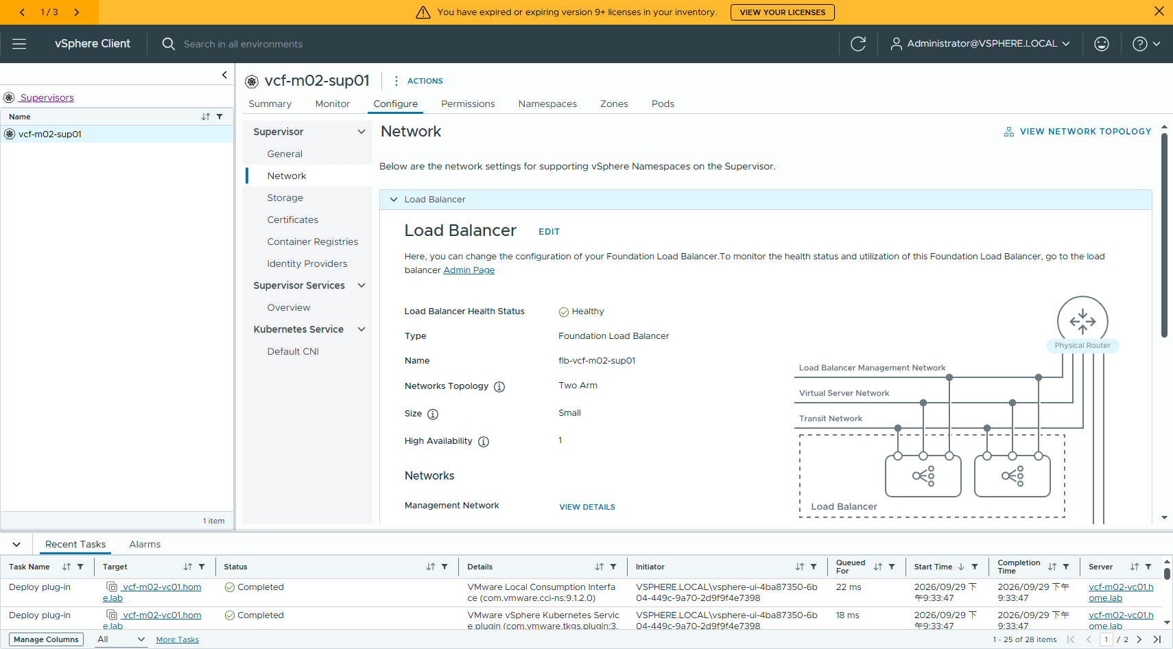
圖 11 Configure → Network:Foundation Load Balancer 健康,Networks Topology = Two Arm
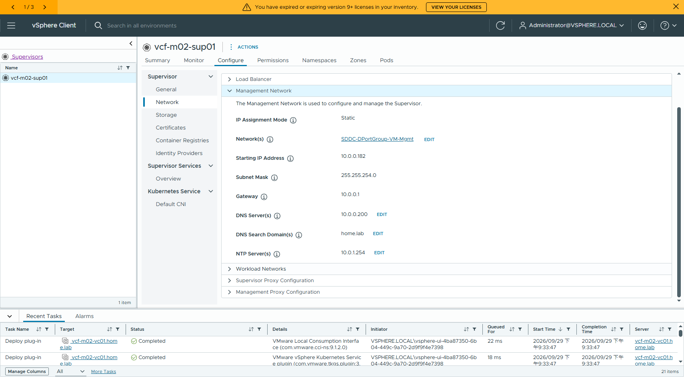
圖 12 Management Network 明細:SDDC-DPortGroup-VM-Mgmt / 10.0.0.182 / 255.255.254.0
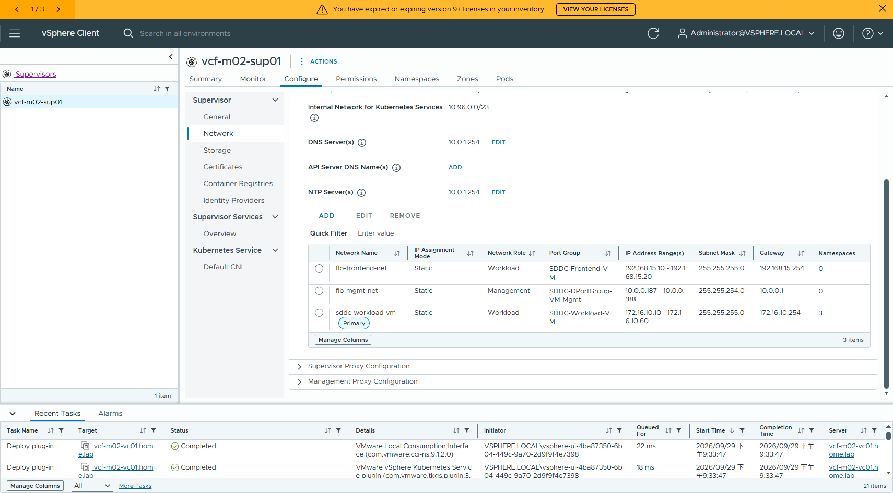
圖 13 三個網路一覽:flb-frontend-net、flb-mgmt-net、sddc-workload-vm（Primary）
這張表最能說明整個設計:三個網路、三個 port group、三個網段,而其中兩個 port group（SDDC-DPortGroup-VM-Mgmt 與 SDDC-Workload-VM）掛在同一個 VLAN 0 上。

八、客戶場景建議

8.1 只有一個 VLAN 可用時
- 可行。在該 VLAN 上建兩個 port group（VLAN ID 相同），分別給 Supervisor Management 與 Workload。
- 必須在該 VLAN 的 L3 介面上加第二個網段（secondary IP / 第二個 SVI address），作為 workload 的閘道。
- workload 網段要能回到 DNS / NTP:最省事的做法是把 workload 的 DNS、NTP 指到該 VLAN 的路由器本身（本 lab 即 RouterOS 10.0.1.254),避免在每台服務器上補靜態路由。
- 管理端（跳板機、vCenter）若要直連 workload 節點除錯,再各自補一條靜態路由即可。

8.2 選 One Arm 還是 Two Arm
 | One Arm | Two Arm（三隻腳）
FLB VM 網卡數 | 2（Management + Virtual Server） | 3（Management + Virtual Server + Transit）
需要的 port group | 2 個 | 3 個（不可共用）
需要的網段 | 2 個不重疊 | 3 個不重疊
適用 | 網段資源少、架構簡單 | 前端與後端流量要分離、或既有網路就是這樣切的

8.3 常見踩點
狀況 | 原因 / 處理
FINISH 報 vcenter.wcp.network.static.overlapping.modes.error | 兩個網路的網段重疊而其他設定不一致。把 workload 換到獨立網段。
Load Balancer 頁面顯示 cannot use the same port group | Two Arm 的三隻腳被指到同一個 port group。至少要三個不同 port group。
名稱 XXX 必須符合 RFC-1123 | 切換 port group 時 Network Name 被自動帶成 port group 名稱(含大寫)。改成全小寫。
在指定的範圍內找到保留的 IP 位址 | IP 範圍內有已被使用的位址。先掃過再填,或把範圍挪到乾淨的區段。
Timed out waiting for LB service update | 正常現象,會自動重試,約 10～15 分鐘。
error installing service velero / tkg | 正常現象,內建 Supervisor Services 安裝過程,會自行完成。

附錄 A:指令彙整
### 連線
export GOVC_URL='https://vcf-m02-vc01.home.lab' GOVC_USERNAME='administrator@vsphere.local' \
GOVC_PASSWORD='<pw>' GOVC_INSECURE=1
export MSYS_NO_PATHCONV=1 # Git-Bash 必加,否則 inventory 路徑被轉成 C:\...
### port group
govc dvs.portgroup.add -dvs m01-cl01-vds01 -type earlyBinding -vlan 0 SDDC-Workload-VM
govc dvs.portgroup.add -dvs m01-cl01-vds01 -type earlyBinding -vlan 5 SDDC-Frontend-VM
### 驗證網卡與 port group
govc device.info -vm '/m01-dc01/vm/Namespaces/vcf-m02-sup01/flb-vcf-m02-sup01 (1)' 'ethernet-*'
govc device.info -json -vm '<vm path>' 'ethernet-*' | \
python -c "import sys,json;d=json.load(sys.stdin);[print(x['deviceInfo']['label'],'->',x['backing']['port']['portgroupKey']) for x in d['devices']]"
govc object.collect -s dvportgroup-159 name
### Supervisor 狀態
S=$(curl -sk -X POST -u 'administrator@vsphere.local:<pw>' https://<vc>/api/session | tr -d '"')
curl -sk -H "vmware-api-session-id: $S" https://<vc>/api/vcenter/namespace-management/supervisors/summaries
### 查 wcpsvc 的真實錯誤訊息(vCenter 需先 shell.set --enabled true)
printf 'shell\n<cmd>\nexit\nexit\n' | plink -ssh -pw '<pw>' root@<vc-ip>
strings /usr/lib/vmware-wcp/wcpsvc | grep -ao "overlapping[ a-zA-Z_.%]\{0,120\}" | sort -u
### RouterOS(同 VLAN 加第二網段)
/ip/address/add =address=172.16.10.254/24 =interface=ether1
/ip/dns/set =servers=10.0.0.200 =allow-remote-requests=yes

附錄 B:CLI 輸出

B.1 FLB VM 網卡
Name: ethernet-0
Type: VirtualVmxnet3
Label: Network adapter 1
Summary: DVSwitch: 50 12 68 82 0a a4 b4 e4-ea 67 95 0a 0c 12 20 21
Key: 4000
Controller: pci-100
Unit number: 7
Connected: true
Start connected: true
Guest control: true
Status: ok
MAC Address: 00:50:56:92:d4:ff
Address type: assigned
Name: ethernet-1
Type: VirtualVmxnet3
Label: Network adapter 2
Summary: DVSwitch: 50 12 68 82 0a a4 b4 e4-ea 67 95 0a 0c 12 20 21
Key: 4001
Controller: pci-100
Unit number: 8
Connected: true
Start connected: true
Guest control: true
Status: ok
MAC Address: 00:50:56:92:ab:a3
Address type: assigned
Name: ethernet-2
Type: VirtualVmxnet3
Label: Network adapter 3
Summary: DVSwitch: 50 12 68 82 0a a4 b4 e4-ea 67 95 0a 0c 12 20 21
Key: 4002
Controller: pci-100
Unit number: 9
Connected: true
Start connected: true
Guest control: true
Status: ok
MAC Address: 00:50:56:92:4d:6c
Address type: assigned

B.2 網卡對應 port group
Network adapter 1 -> dvportgroup-199
Network adapter 2 -> dvportgroup-24
Network adapter 3 -> dvportgroup-159
Network adapter 1 -> dvportgroup-24
Network adapter 2 -> dvportgroup-159
dvportgroup-199 = SDDC-Frontend-VM
dvportgroup-24 = SDDC-DPortGroup-VM-Mgmt
dvportgroup-159 = SDDC-Workload-VM

B.3 wcpsvc 訊息字串
Command> shell
Shell access is granted to root
root@vcf-m02-vc01 [ ~ ]# strings /usr/lib/vmware-wcp/wcpsvc | grep -ao "Networks %s and %s have overlapping portgroup(s) and/or subnets, but do not have matching modes" | head -1
Networks %s and %s have overlapping portgroup(s) and/or subnets, but do not have matching modes
root@vcf-m02-vc01 [ ~ ]# grep -ao "vcenter.wcp.network[a-z.]*overlapping[a-z.]*" /usr/lib/vmware-wcp/wcpsvc | sort -u
vcenter.wcp.network.dhcp.overlapping.modes.error
vcenter.wcp.network.static.overlapping.modes.error
root@vcf-m02-vc01 [ ~ ]# grep -ao "Management, Virtual Server, and Transit Networks cannot use the same port group." /usr/lib/vmware-wcp/wcpsvc | sort -u | head -2
root@vcf-m02-vc01 [ ~ ]# exit
logout
Command> exit

B.4 部署時間軸
21:07:22 config=CONFIGURING k8s=WARNING Timed out waiting for LB service update. This operation is part of the cluster enablement and will be retried.
21:08:23 config=CONFIGURING k8s=WARNING Timed out waiting for LB service update. This operation is part of the cluster enablement and will be retried.
21:09:25 config=CONFIGURING k8s=WARNING Timed out waiting for LB service update. This operation is part of the cluster enablement and will be retried.
21:10:26 config=CONFIGURING k8s=WARNING Server closed the connection while watching LB service. This operation is part of the cluster enablement and will be retried.
21:11:28 config=CONFIGURING k8s=READY Server closed the connection while watching LB service. This operation is part of the cluster enablement and will be retried.
21:12:29 config=CONFIGURING k8s=READY Timed out waiting for LB service update. This operation is part of the cluster enablement and will be retried.
21:13:30 config=CONFIGURING k8s=READY Timed out waiting for LB service update. This operation is part of the cluster enablement and will be retried.
21:14:31 config=CONFIGURING k8s=READY Timed out waiting for LB service update. This operation is part of the cluster enablement and will be retried.
21:15:32 config=CONFIGURING k8s=READY Timed out waiting for LB service update. This operation is part of the cluster enablement and will be retried.
21:16:33 config=CONFIGURING k8s=READY Timed out waiting for LB service update. This operation is part of the cluster enablement and will be retried.
21:17:35 config=CONFIGURING k8s=READY Timed out waiting for LB service update. This operation is part of the cluster enablement and will be retried.
21:18:36 config=CONFIGURING k8s=READY Timed out waiting for LB service update. This operation is part of the cluster enablement and will be retried.
21:19:37 config=CONFIGURING k8s=READY Timed out waiting for LB service update. This operation is part of the cluster enablement and will be retried.
21:20:38 config=CONFIGURING k8s=READY Timed out waiting for LB service update. This operation is part of the cluster enablement and will be retried.
21:21:39 config=CONFIGURING k8s=READY Timed out waiting for LB service update. This operation is part of the cluster enablement and will be retried.
21:22:40 config=CONFIGURING k8s=READY Timed out waiting for LB service update. This operation is part of the cluster enablement and will be retried.
21:23:42 config=CONFIGURING k8s=READY Timed out waiting for LB service update. This operation is part of the cluster enablement and will be retried.
21:24:43 config=CONFIGURING k8s=READY Timed out waiting for LB service update. This operation is part of the cluster enablement and will be retried.
21:25:44 config=CONFIGURING k8s=READY Timed out waiting for LB service update. This operation is part of the cluster enablement and will be retried.
21:26:45 config=CONFIGURING k8s=READY Timed out waiting for LB service update. This operation is part of the cluster enablement and will be retried.

